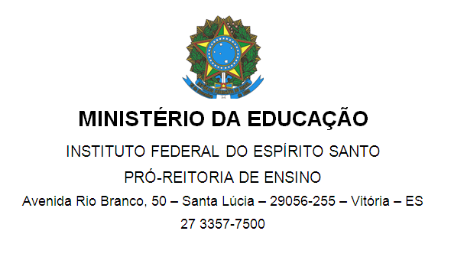

ANEXO I – FICHA DE INSCRIÇÃO
EDITAL INTERNO DO PROCESSO SELETIVO DO PROGRAMA INSTITUCIONAL DE
BOLSA DE INICIAÇÃO À DOCÊNCIA – PIBID – Edital 02/2018 – IFES – Vila Velha
Ficha de Inscrição do Candidato a Cadastro de Reserva do PIBID
(Preencha todos os dados de forma legível)

Nome Completo sem abreviações:__________________________________________________________

CPF: _______________________ CI: ______________________ Data nascimento: _________________

E-mail de contato: ______________________________________________________________________

Telefones de contato: ( )_________________; ( ) ___________________; ( ) _________________

Mês/Ano de ingresso no curso de licenciatura em Química: _____________________________________

Período que está cursando: __________ Nacionalidade: _____________________ Sexo: (F) ou (M)

Quantos créditos já cursou? _____________________

Cursou a Educação Básica em escola Pública: ( ) Não
( ) Sim – Ensino Médio (EM) Completo ( )
Ensino Fundamental (EF) Completo ( )
Somente Séries iniciais do EF ( )
Somente Séries finais do EF ( )

Dados de conta corrente (NÃO) pode ser conta conjunta nem conta poupança ou salário):

Nome do Banco: ___________________ Nº Agência: __________ Nº da conta: _________________

Nº do Banco: _______________________

Atesto serem verdadeiras todas as informações acima prestadas.

Vila Velha, ____ de Novembro de 2018

______________________________________________________________
Assinatura do Candidato

Atenção: não esquecer de anexar os documentos solicitados que são:
-histórico do curso de licenciatura (solicitar na CRA. Exceto alunos do 1º período);
-documento que comprove ter cursado a Educação Básica em escolas públicas;
-carta de intenções (Anexo II) e quadro de disponibilidade de horário (Anexo III);
-cópia de CPF e cópia de carteira de identidade;
-cópia de comprovante de nº de conta corrente, agência e banco (pode ser cópia de: cartão, cheque ou extrato de conta).
Obs. 1: verifiquem se todas as cópias estão legíveis.
Obs.: 2: é imprescindível que você cadastre e mantenha atualizado seu currículo na plataforma Freire: http://freire2.capes.gov.br

ANEXO II – CARTA DE INTENÇÃO
(localidade), (dia) de (mês) de (ano).
À
Coordenação do Subprojeto da PIBID QUÍMICA IFES
Profa. Cynthia Torres Daher
Eu, <inserir o nome completo>, <nacionalidade>, <estado civil>, <ocupação profissional>, inscrito(a) no CPF nº <inserir número> e no RG nº <inserir número>, residente e domiciliada à <endereço completo com o CEP>, declaro minha intenção de participar do Subprojeto do Programa Institucional de Bolsas de Iniciação à Docência do Ifes campus Vila Velha. Declaro que possuo experiência em escola, <caso possua experiência na docência inserir aqui>, na área e meu perfil acadêmico se encaixa no programa por <descrever os seus motivos>.
Minha experiência é voltada para <descrever o seu interesse pelo PIBID > são de meu interesse. Estou cursando a Licenciatura em Química, estou no período <inserir o período> e possuo habilidades e competências que podem agregar ao andamento do Subprojeto da PIBID nas escolas de educação básica.
Com meus melhores cumprimentos.
Atenciosamente,
_____________________________
(nome e assinatura)
(contatos)

ANEXO III
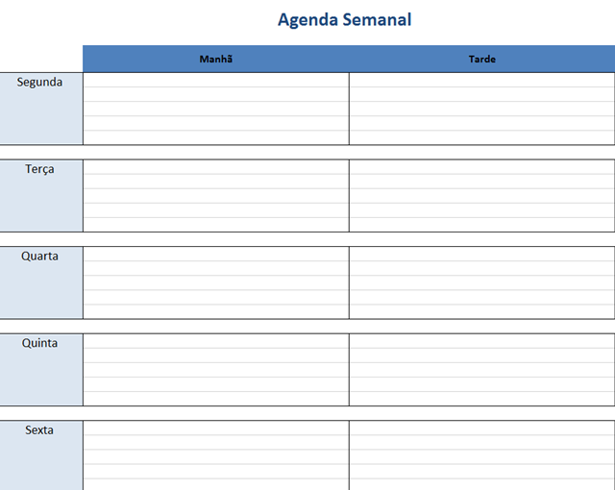
QUADRO SEMANAL DE DISPONIBILIDADE PARA ATUAR NO PROGRAMA

